Jménem občanského sdružení

si Vás dovolujeme pozvat na
cestopisnou besedu
Trabanty do Kapského města
o cestě dvou malých automobilů napříč jedním velkým kontinentem, kterou poslední lednový čtvrtek, tedy
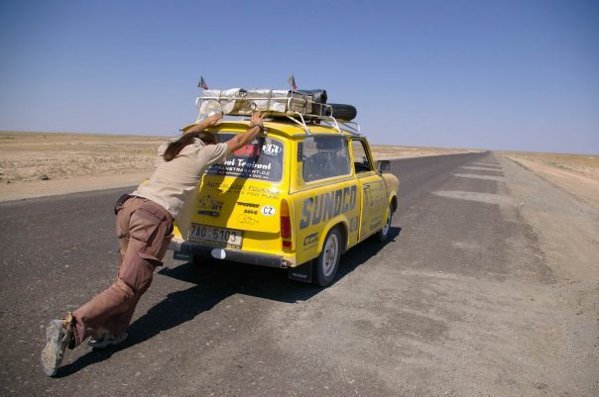
27. ledna 2011 od 18³⁰
v budově dolnopočernické radnice
^{(Stará obec 10)}
v rámci pravidelného cyklu
„Každý poslední čtvrtek novou zemi“
povede a promítáním obrázků doprovodí
Dan Přibáň
Jako vždy budeme podávat stylové občerstvení.
Účast na besedě je zdarma.
Budeme vděčni za jakýkoli příspěvek na režii dle Vašeho vlastního uvážení.

